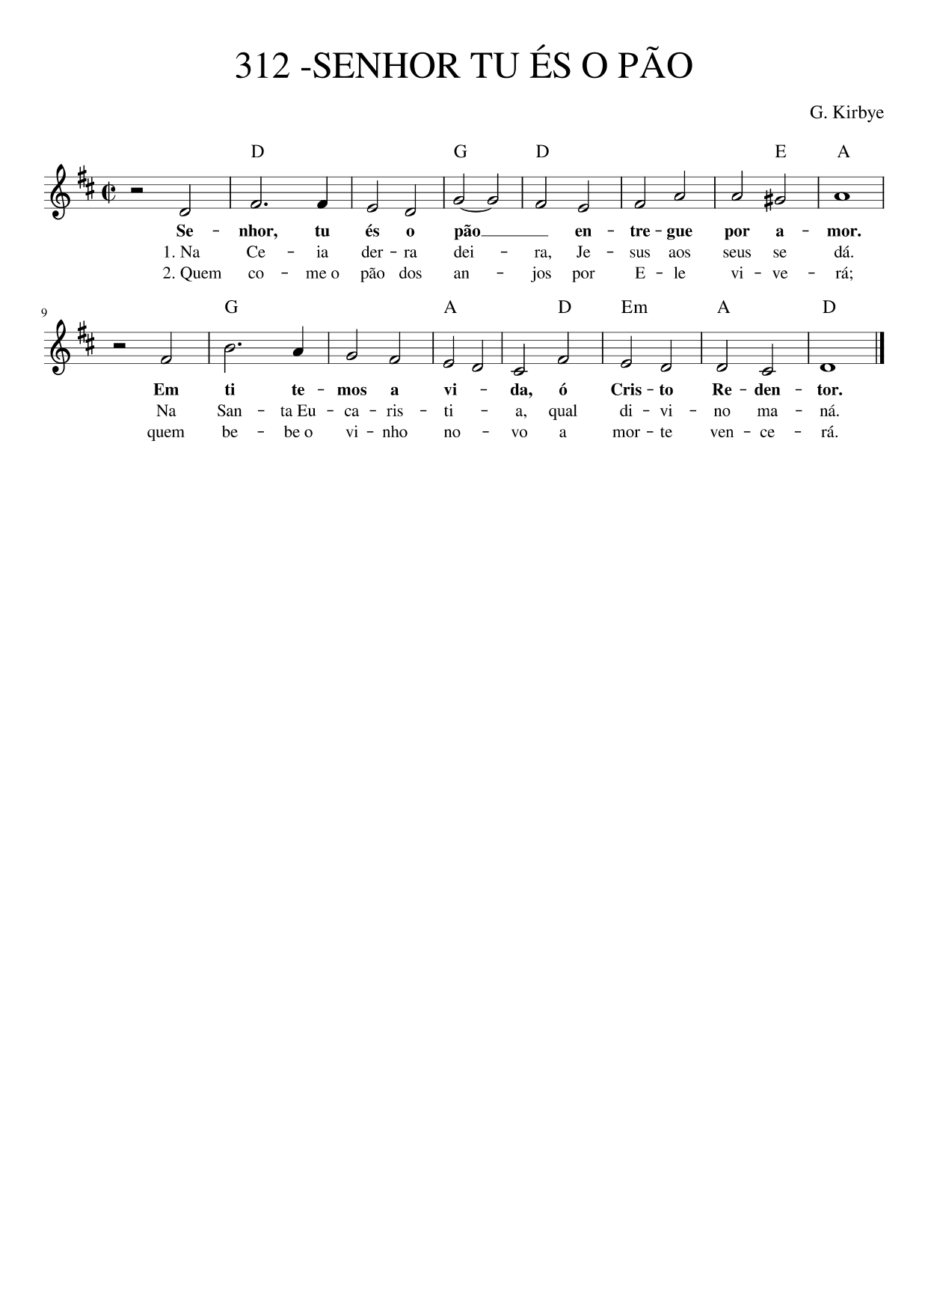

D G D A E A
Senhor, tu és o pão entregue por amor.
G A D Em A D
Em ti temos a vida, ó Cristo Redentor.
D G D A E A
- Na Ceia derradeira, Jesus aos seus se dá.
G A D Em A D
Na Santa Eucaristia, qual divino maná.
D G D A E A
- Quem come o Pão dos Anjos, por Ele viverá.
G A D Em A D
Quem bebe o Vinho Novo, a morte vencerá.
D G D A E A
- Cristo é o pão celeste, entregue para os seus.
G A D Em A D
Formamos um só Corpo, somos Povo de Deus.
D G D A E A
- À Cruz de Cristo unidos com Ele reinaremos.
G A D Em A D
A morte em Cristo é vida, nele renasceremos.

